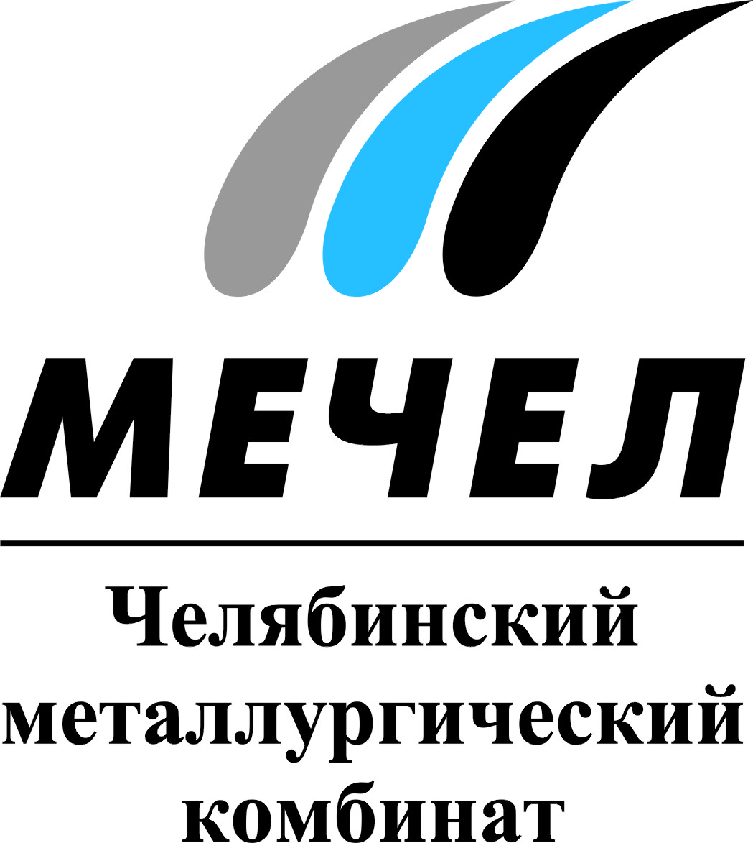

ЧМК ПОСЕТИЛ ПРЕМЬЕР-МИНИСТР РЕСПУБЛИКИ ТАТАРСТАН

Челябинск, Россия – 16 октября 2015 г. Челябинский металлургический комбинат (ПАО «ЧМК», входит в Группу «Мечел») посетил первый заместитель губернатора Челябинской области Евгений Редин и делегация Республики Татарстан во главе с премьер-министром Ильдаром Халиковым. Визит состоялся в рамках рабочей поездки в Челябинскую область.
С работой главных инвестиционных проектов Группы «Мечел» на промышленной площадке ЧМК делегацию ознакомили председатель Совета директоров ОАО «Мечел» Игорь Зюзин и управляющий директор ПАО «ЧМК» Рашид Нугуманов. Первый заместитель губернатора Челябинской области Евгений Редин.
Свое посещение Челябинского металлургического комбината Ильдар Халиков начал с универсального рельсобалочного стана. Он оценил возможности нового производства ЧМК, ознакомился с процессом выпуска 100-метровых рельсов и готовой продукцией.
Комбинат запустил в эксплуатацию современный универсальный рельсобалочный стан (УРБС) в 2013 году. Его мощность составляет 1,1 млн тонн металлопроката в год. Стан обеспечивает импортозамещение рельсовой и балочной продукции на российском рынке. На УРБС применяется не имеющая аналогов в России технология закалки рельсового проката. Стоимость проекта составляет 900 млн $. Продукция стана имеет все необходимые сертификаты. В частности, ЧМК получен сертификат соответствия требованиям Технического регламента Таможенного союза на рельсы длиной до 100 метров.
Также делегация посетила помольно-смесительный комплекс ООО «Мечел-Материалы», построенный на базе комбината. Это высокотехнологичное производство цемента, сырьем для которого служит доменный шлак – отходы металлургического производства. Это первое подобное производство в России, построенное по современным европейским стандартам.

***
Екатерина Долдина
Тел.: (351) 725-40-48
Моб.: +79028942932
Е-mail: ekaterinadoldina@mechel.ru

***
ПАО «Челябинский металлургический комбинат» – одно из крупнейших отечественных предприятий полного металлургического цикла по выпуску качественных и высококачественных сталей, а также основной производитель нержавеющей стали в России. ЧМК – одно из немногих предприятий страны, которому дано право присваивать продукции собственный индекс «ЧС» («Челябинская Сталь»). Комбинат входит в металлургический дивизион Группы «Мечел», находящийся под управлением ООО «УК Мечел-Сталь».

